

REPUBLIKA E SHQIPËRISË
KOMISIONI QENDROR I ZGJEDHJEVE
__________________________________________________________________

V E N D I M

PËR MIRATIMIN E MODELIT DHE SPECIFIKIMEVE TË KUTISË SË MATERIALEVE ZGJEDHORE QË DO TË PËRDORET NË ZGJEDHJET PËR KUVENDIN E SHQIPËRISË TË DATËS 18 QERSHOR 2017

Komisioni Qendror i Zgjedhjeve në mbledhjen e datës 12.01.2017, me pjesëmarrjen e:

Denar BIBA- Kryetar
Hysen OSMANAJ- Zëvendëskryetar
Bledar SKENDERI- Anëtar
Edlira JORGAQI- Anëtare
Gëzim VELESHNJA Anëtar
Klement ZGURI- Anëtar
Vera SHTJEFNI- Anëtare

OBJEKT: Miratimin e modelit dhe specifikimeve të kutisë së materialeve zgjedhore që do të përdoret në zgjedhjet për Kuvendin e Shqipërsisë të datës 18 qershor 2017

BAZA LIGJORE: Neni 23, pika 1/a, neni 99 pika 1 të ligjit nr. 10019 datë 29.12.2008 “Kodi Zgjedhor i Republikës se Shqipërisë”, i ndryshuar.

Komisioni Qendror i Zgjedhjeve pasi shqyrtoi dokumentacionin e paraqitur si dhe, dëgjoi diskutimet e të pranishmëve;

V Ë R E N

“Kodi Zgjedhor i Republikës së Shqipërisë”, i ndryshuar, në nenin 99, pika 1, përcakton se KQZ dërgon në selitë e KZAZ-ve, jo më vonë se 3 ditë para datës së zgjedhjeve, materialet zgjedhore të ndara në kuti të veçanta për çdo qendër votimi. Modeli i kutisë së materialeve zgjedhore i përdorur në zgjedhjet për Organet e Qeverisjes Vendore 2015, i plotëson kërkesat e ligjit për të qenë kuti e sigurtë dhe mbyllet me kode sigurie. Duke qenë se ky model kutie i përdorur në zgjedhjet e kaluara ka rezultuar i sigurtë dhe rezistent për dërgimin e materialeve si dhe gjendja e tyre në magazinë është në sasinë prej 5680 copë, sasi e cila përballon procesin zgjedhor, është menduar të përdoret i njëjti model kutie materialesh zgjedhore me atë të përdorur në zgjedhjet e mëparshme.

PËR KËTO ARSYE

Komisioni Qendror i Zgjedhjeve bazuar në nenin 23, pika 1/a, nenin 99 pika 1, të ligjit 10019, datë 29.12.2008, “Kodi Zgjedhor i Republikës së Shqipërisë“ i ndryshuar,

V E N D O S I

- Në zgjedhjet për Kuvendin e Shqipërisë të datës 18 qershor 2017 të përdoret modeli i kutisë së materialeve zgjedhore, i përdorur në zgjedhjet për Organet e Qeverisjes Vendore 2015, sipas lidhjes 1 bashkëlidhur Vendimit.

2. Ky vendim hyn në fuqi menjëherë.

Denar BIBA- Kryetar

Hysen OSMANAJ- Zëvendëskryetar

Bledar SKENDERI- Anëtar

Edlira JORGAQI- Anëtare

Gëzim VELESHNJA Anëtar

Klement ZGURI- Anëtar

Vera SHTJEFNI- Anëtare

LIDHJA 1
Modeli i Kutisë së Materialeve Zgjedhore:
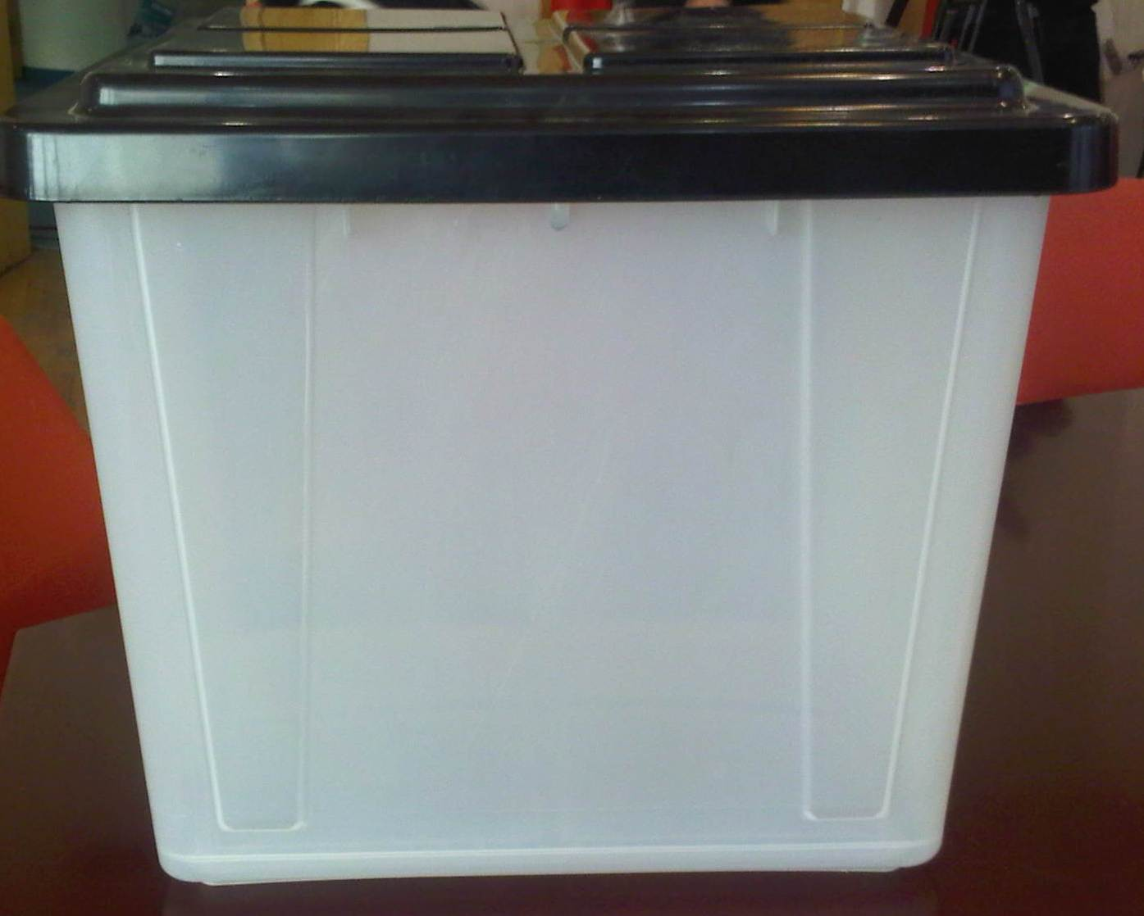
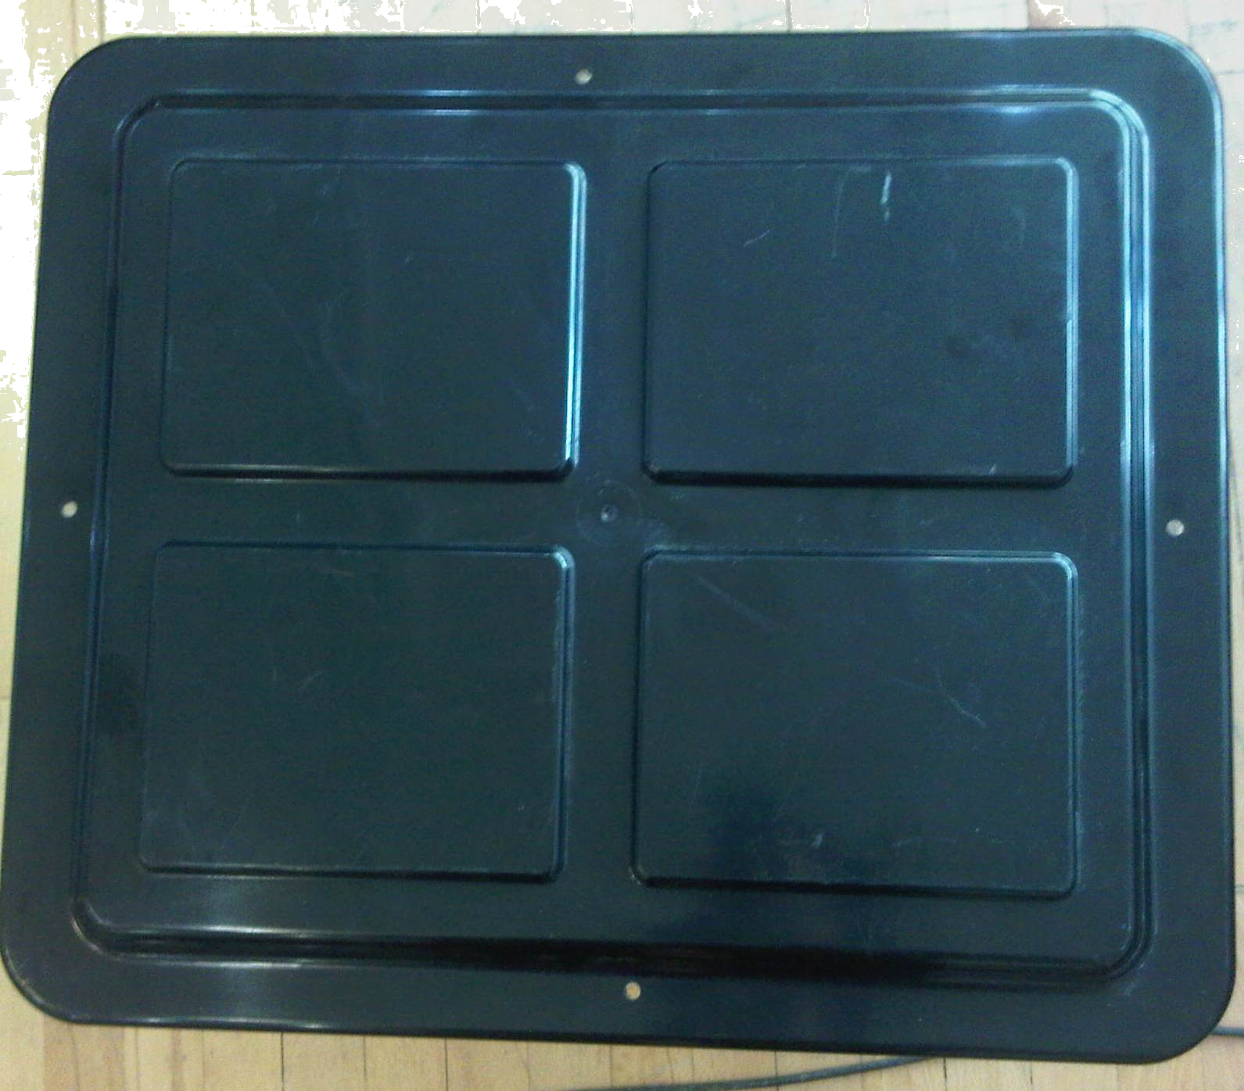

Specifikime:

përmasat: 38x48x45cm
vëllimi: 60 litra
transparente,
plastike,
e sigurtë,
e papalosshme,
e riperdorshme
kutia mbyllet me 4 kode metalike anësore.

